22. Adresace v sítích
- Používáme, protože potřebujeme vědět odkud a kam jde blok dat v sítích
- Adresy v počítačových sítích slouží k jednoznačnému určení rozhraní, zařízení, sítě nebo služby.
- Na fyzické vrstvě se data přenáší v podobě bitů, tam se s žádnou adresou nesetkáme.
- Na linkové vrstvě se ale data přenáší pomocí adres, které se nazývají různě např. linkové, HW, MAC, ethernetové.

MAC adresa (Media Access Control)
Jméno podle linkové vrstvy = V nové verzi ISO/OSI je linková vrstva rozdělena na dvě subvrstvy
- Hardwarově závislá/MAC = jsou zde definovány MAC adresy a přístupové metody k médiu (MAC = Media Access Control)
Označuje se také jako hardwarová (linux) nebo fyzická (windows), …
V jedné síti je nutné zajistit jedinečnost MAC adres, aby nenastal konflikt. Např. u sítí ARCNET to zajišťoval správce nastavením kombinace 8 přepínačů na síťovém rozhraní. U ethernetových sítí je to až na speciální případy zajištěno výrobcem síťových rozhraní, adresa je uložena v eeprom paměti.
48 bitů, 6 bajtů --> k dispozici je 2⁴⁸ adres
- Polovina (24 bitů = 2²⁴ = 16 777 216 dekadicky) označováno jako OUI (Organizationally Unique Identifier
- je podle výrobce (je vždy stejná u konkrétního výrobce, ale výrobce o tuto část musí požádat centrálního správce adresního prostoru (organizace IEEE)
- Polovina označována jako NIC Specific (Network Interface Controller)
- je přidělována samotným výrobcem (musí být jedinečná)
- je to v kompetenci výrobce, ale většinou je to odvozeno od výrobního čísla zařízení

Zápis MAC adres
- 12 znaků, povolena malá a velká písmena a hexa-číslice
- zápis v šestnáctkové soustavě
- hodnoty jednotlivých bajtů můžou být 00 až FF
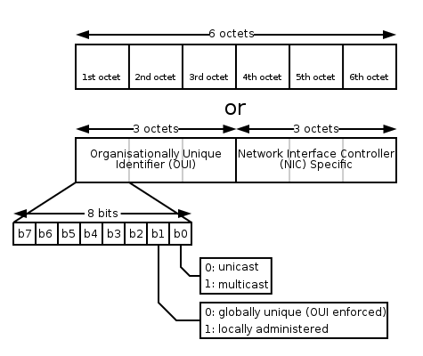
00A0243C97A4
00:A0:24:3C:97:A4
00-A0-24-3C-97-A4
00 A0 24 3C 97 A4
+ ještě CISCO zápis 00A0.243C.97A4

Nejvýznamnější bajt
00:A0:24:3C:97:A4
00000000 <-- nejdůležitější dva bity
Nejméně významný bit
0 unicast – pro jednoho, rámec je určen jedné konkrétní MAC adrese
1 multicast – skupinové vysílání (za dalších podmínek), rámec je určen skupině adres
Když 1 i všude jinde tak broadcast = vysílání všem (ff:ff:ff:ff:ff:ff), rámec je určen všem
Druhý nejméně významný bit
0 global unique address – na celém světě nejsou dvě stejné
Je to zajištěno tak, že sdružení výrobců udržuje databázi přidělených OUI. Pokud výrobce potřebuje další pro své výrobky, zažádá o další OUI. Za přidělení se platí.
1 locally administered address – (lokálně spravované, lokálně jedinečná)
adresa nemusí být jedinečná, je lokálně nastavovaná správcem příp. je generována náhodně, většinou u nějakých virtuálních rozhraní. Zvláštním případem jsou virtuální síťová rozhraní u virtualizačních SW (VMware, Hyper-V, atd.) kde má tento bit hodnotu 0, jedná se o OUI, horní polovina MAC je přidělena pro dané organizace.

U síťových rozhraní jsou tyto nejnižší dva bity vždy 0, globální adresy přiděluje nějaká autorita s výrobci

IP adresa (Internet Protocol)
- Je to jedna ze síťových vrstev (na vrstvě síťové = komunikace mezi sítěmi)
- Musíme mít identifikaci do jaké sítě patříme
- Je důležitá pro rozlišení, zda jsou data určená pro zařízení v naší síti nebo v jiné.
Podle MAC adresy z linkové vrstvy to určit nejde.
- Adresa se přiděluje síťovému rozhraní a ne zařízení
- V současnosti se používají dvě verze IP adres v4 a v6.

IPv4
32 bitů, 4 bajty (2³² = 4 294 967 296)

Zápis IPv4 adres
- Číslice, zápis po 8 bitech, oddělovačem je tečka
- zápis v desítkové soustavě/dekadicky
- hodnoty 0-255
192.168.218.33
Při konfiguraci síťových rozhraní je vedle IP adresy nutné zadat i síťovou masku.
Dělíme opět na dvě částí, ale o tom, kolik bitů je která část rozhoduje maska
(Net ID = jedničky, Host ID = nuly
- Net ID = identifikátor sítě (identifikuje naši síť), jsou to jedničky v masce
  - Pokud bude v masce 8 jedniček, tak Net ID bude 8 bitů
  - Problém = různé počty bitů
    - proto byla definována pro každou síť IP adresa sítě (úplně první adresa v síti, tj. adresa u níž jsou všechny bity HostID rovny nule.) Touto adresou se taktéž identifikuje celá síť jediným záznamem ve směrovací tabulce.
    - Zvláštní význam má i poslední IP adresa v síti, (tj. adresa u níž jsou všechny bity HostID rovny jedničce.) Jedná se o tzv. directed broadcast adresu. Tato adresa slouží pro komunikaci se všemi rozhraními v dané síti.
  - všechna síťová rozhraní patřící do stejné sítě mají stejné NetID.
- Host ID = adresa uzlu v dané síti, jsou to nuly v masce

Zápis masky
- 32 bitů, 4 bajty
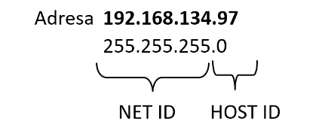
- Stejně jako IP, ale od nejvýznamnějšího bajtu jsou samé jedničky a pak samé nuly
- Dva způsoby zápisu
  - Jako IP --> 255.255.255.0
  - Prefixový zápis --> /24
- hodnoty 0-255

Třídy
- adresní rozsah je rozdělen na určité skupiny/rozsahy adres
- Sice už se podle tříd nerozděluje, ale pořád to zůstalo
O TŘÍDĚ ROZHODUJÍ PRVNÍ 4 BITY ADRESY A O MASCE ROZHODUJE TŘÍDA
A
E
D
C
B
A
- UNICAST , pro velké sítě
- První bit určuje třídu A --> 0xxx…
- 0.0.0.0 až 127.255.255.255
- 8 bitů pro adresu sítě, 24 bitů pro adresy uzlu
- Dovoluje adresování jen 126 sítí (2⁷), síť může mít až 16 mil. adres
- Maska 255.0.0.0
B
- UNICAST , pro střední sítě
- První dva bity určují třídu B --> 10xxx…
- 128.0.0.0 až 191.255.255.255
- 16 bitů pro adresu sítě, 16 bitů pro adresu uzlu
- Dovoluje adresování 16 tisíc sítí (2¹⁴), síť může mít až 65 tisíc adres
- Maska 255.255.0.0
C
- UNICAST , pro malé sítě
- První tři bity určují třídu C --> 110xxx…
- 192.0.0.0 až 223.255.255.255
- 24 bitů pro adresu sítě, 8 bitů pro adresu uzlu
- Dovoluje adresování 16,7 milionů sítí (2²¹), síť může mít 256 adres
- Maska 255.255.255.0
- V Česku nejpoužívanější
D
- MULTICAST – skupinové vysílání
- První čtyři bity určují třídu D --> 1110xxx…
- 224.0.0.0 až 239.255.255.255
E
- VYHRAZENO, pro budoucí použití (a experimentální účely)
- První čtyři bity určují třídu E--> 1111xxx…
- 240.0.0.0 až 247.255.255.255
Síťový broadcast
- Neprojde přes routry (většinou)
- Je balený do linkového broadcastu
- 255.255.255.255 <-- nejčastější
  - Ale existuje i broadcast pro jednu síť, a to je poslední adresa v síti
Adresa sítě
- Je to první adresa sítě
- Získáme tak, že nenulujeme Host ID
- Používáme, protože adresa sítě má stejný počet bitů, dobře se nám porovnávají Net ID
Loopback --> 127.0.0.0
Localhost --> 127.0.0.1

IP aritmetika
- IP adresa sítě – logický součin masky a adresy
  - Jakmile se setká jednička a nula, je tam nula
- IP adresa broadcastu – logický součet znegované masky a adresy
  - Jakmile se setká jednička a nula, je tam jednička
- Počet adres: 2^{počet nul v masce}
- Počet použitelných adres: Počet adres -2 (broadcast a adresa sítě)

IPv6
- Kvůli nedostatku adres
- Nemá nic společného s výrobci (někde se udává, že výrobce určuje první 3 bajty)
128 bitů (adres je 2¹²⁸)

Zápis IPv6 adres
- Dvojtečky po čtyřech číslicích (po 16 bitech -> 8 skupin)
- Šestnáctková soustava , písmena by měla být malá (občas velké nepoznáme, B8, D0, …)
- Je povolené nadbytečné nuly vypouštět --> ::
- Zkracuje se na co nejkratší zápis
- url se musí psát do hranatých závorek https://[ 2001:db8::1428:57ab]/
2001:0db8:0000:0000:0000:0000:1428:57ab
- 2001:0db8::1428:57ab – nahrazení dvěma dvojtečkami může být v adrese pouze jednou, začínáme z leva
- 2001:db8::1428:57ab – počáteční nula by se měla vynechat
- 2001:0db8:0:0:0:0:1428:57ab
Neexistuje broadcast – je nahrazen multicastem (paket nepřijímají všichni, ale pouze skupiny), takovýto packet už router přesměruje, pokud má nějakou adresu ze skupiny.
Máme zde adresy:
- Individuální (unicast) – nepoužívá se
- Skupinové (multicast)
- Výběrové (anycast) – pošle se to pouze členovi skupiny, který je nejblíž (nemá speciální adresy)
Je zde zvýšené zabezpečení – mechanismy pro šifrování, autentizaci a sledování cesty k odesílateli
Automatická konfigurace
Není zde NAT – Network Address Translator
- Díky tomu celá koncová síť vystačí s jednou jedinou veřejnou IP adresou, ale počítače uvnitř nejsou z vnějšího internetu adresovatelné. To znamená, že komunikace se dá zahájit jen směrem zevnitř sítě ven.
Změnili hlavičky paketů (řeší se to podle zřetězování hlaviček), paket minimálně 1280

Globální jedinečné adresy – neděleno na třídy, ale podle účelu

fe80:: je v síti vždycky, není routovatelná, konec se odvozuje
:: /128 nedefinovaná adresa (/128 je jedna adresa, u IPv4 to je /32)
:: /0 popisuje vše (u IPv4 je nedefinovaná i ta co popisuje vše 0)
::1 /128 loopback (smyčka)
fe80::/10 individuální lokální linkové
ff00::/8 multicast
ostatní – veřejné adresy, individuální globální
2001:: /32 – Teredo, 2002:: /16 – 6to4 – přechodné mechanismy mezi IPv4 a IPv6
64:ff96:: /96 <-- vložená IPv4 pro globální, (64:ff96:: je speciální prefix)
bitů
64
16
3
45
identifikátor podsítě
Subnet ID
globální směrovací prefix
global routing prefix

identifikátor rozhraní
(jakoby Host ID/interface ID)
001

Identifikuje síť Identifikuje rozhraní

Transportní vrstva – porty
- Na jednom serveru může běžet více služeb, jedna služba může být na více počítačích
- Adresa portu
TCP, UDP <-- musíme rozlišit, jaký používáme/chceme použít
TCP (Transmission Control Protocol) = spolehlivý (spojovaný) protokol, je pomalejší, ale spolehlivější a umožňuje korekci chyb
UDP (User Datagram Protocol) = snazší a rychlejší, ale je nespolehlivý
Spolehlivost --> dokumenty, programy, webové stránky
Nespolehlivost --> může být proházené, nebo může něco chybět. Používáme, když potřebujeme souvislý datový tok a nevadí nám, že občas něco chybí (video streamování, video, hry, audio)
0 až 1023 – dobře známé porty/well known ports – vyhrazené pro nejběžnější služby a může je spouštět pouze privilegovaný uživatel (root, administrator, …)
1024 až 49 151 – user/registered ports/registrované porty (měly by se registrovat organizaci – ICANN)
49152 až 65535 – dynamické a soukromé porty – vyhrazené pro dynamické přidělování a soukromé využití, nejsou pevně přiděleny žádné aplikaci
Hlavička segmentu --> protokol, cílový port, odchozí port, cílová adresa, odchozí adresa

Příklady portů
80: TCP – pro www (někdy pod názvem http – aplikační protokol)
443: TCP – secure www (https)
53 /UDP – DNS – na našich počítačích
53/TCP – DNS – zoned transfers dns
67 /UDP – DHCP server
68 /UDP – DHCP klient
69 /UDP – TFTP
22 /TCP – SSH – secure shell
23 /TCP – Telnet
Vyzvedávání pošty
110 /TCP – Pop3
993 /TCP – Pop3s – šifrovaný Pop3
143/TCP – IMAP4
995 /TCP – šifrovaný IMAP4
Posílání pošty
25, 465, 587 /TCP – SMTP
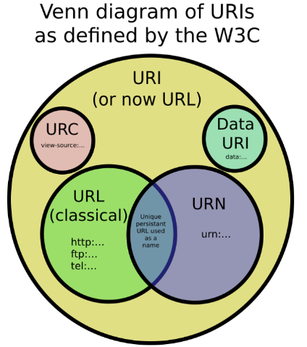
123 /UDP – NTP – synchronizace času
161, 162 /UDP – SNMP – používá se ve firmách, občas na konfiguraci, … - nepouštět ho do internetu!
21, 20 /TCP – FTP – nepoužívat

URI (Uniform Resource Identifier) - Řetězec znaků, K identifikaci jména zdroje

URL (Uniform Resource Locator) - Řetězec znaků, Ukazuje adresu zdroje

URN (Uniform Resource Name) - Specifikuje zdroj, Je zastaralý

URC (Uniform Resource Characteristics)- Vede ke zdrojovému kódu stránky

